ΟΙ ΕΝΝΟΙΕΣ
ΟΝΤΟΤΗΤΑ - ΣΥΣΧΕΤΙΣΗ

H ΓΛΩΣΣΑ UML (Unified Modeling Language)
Στις σύγχρονες κατασκευές ολοκληρωμένων συστημάτων λογισμικού σε περιβάλλοντα βάσεων δεδομένων χρησιμοποιούνται μεθοδολογίες αναπαράστασης με ειδικά σχεδιαγράμματα. Η UML είναι μια τυποποιημένη «γλώσσα» που επικεντρώνεται στην περιγραφή συστημάτων σύμφωνα με τις αρχές και τα πρότυπα της αντικειμενοστρεφούς ανάλυσης και σχεδίασης.

Η UML με τη βοήθεια σύγχρονων εργαλείων λογισμικού (Computer Aided Software Engineering tools - CASE tools) επιτρέπει την οπτική αναπαράσταση, την ανάλυση, την καταγραφή των απαιτήσεων, τη σχεδίαση, την υλοποίηση και την τεκμηρίωση ενός πληροφοριακού συστήματος.

Ειδικότερα,

- είναι μια κοινή, ενιαία «γλώσσα» που είναι κατανοητή στον καθένα που εμπλέκεται στη διαδικασία της ανάπτυξης ενός συστήματος (πελάτες, αναλυτές, σχεδιαστές λογισμικού, προγραμματιστές, ελεγκτές σφαλμάτων, κ.λπ.)

- χρησιμοποιεί διάφορες μορφές γραφικών αναπαραστάσεων (σχέδια)

- ακολουθεί τις αρχές της αντικειμενοστρεφούς ανάλυσης και σχεδίασης

- χρησιμοποιείται για την περιγραφή της στατικής δομής ενός συστήματος

- χρησιμοποιείται για την καταγραφή της δυναμικής συμπεριφοράς ενός συστήματος

- περιγράφει συστηματικά τις ανάγκες των χρηστών του συστήματος.

Υπάρχουν πολλά μοντέλα παράστασης λογισμικού τα οποία προτείνονται από διαφορετικές σχολές και πανεπιστήμια, αλλά τα κυριότερα είναι

- τα διαγράμματα ροής δεδομένων
- τα διαγράμματα οντοτήτων – συσχετίσεων
- τα διαγράμματα μετάβασης καταστάσεων
- το λεξικό δεδομένων

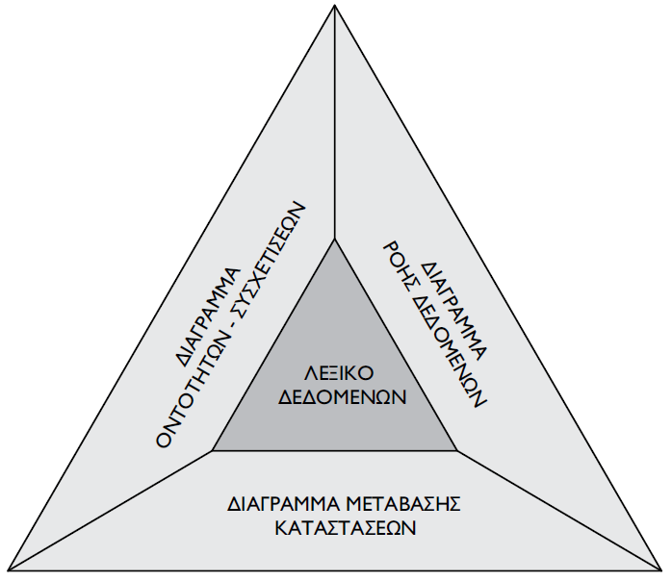

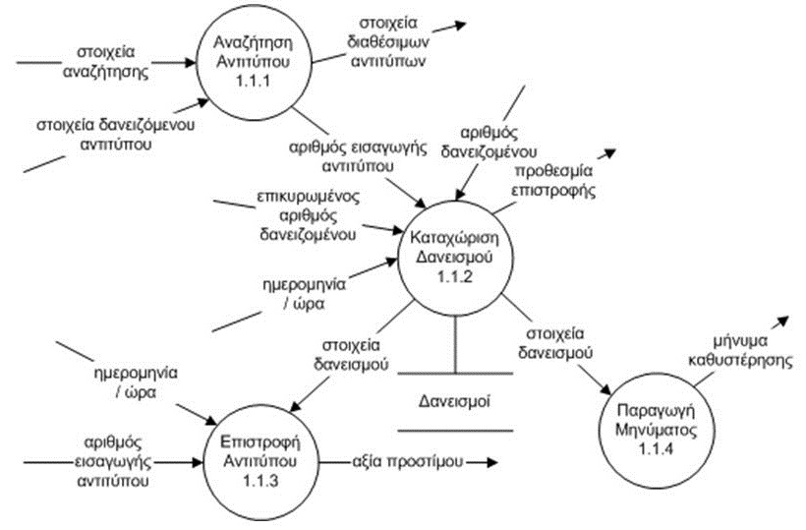 | 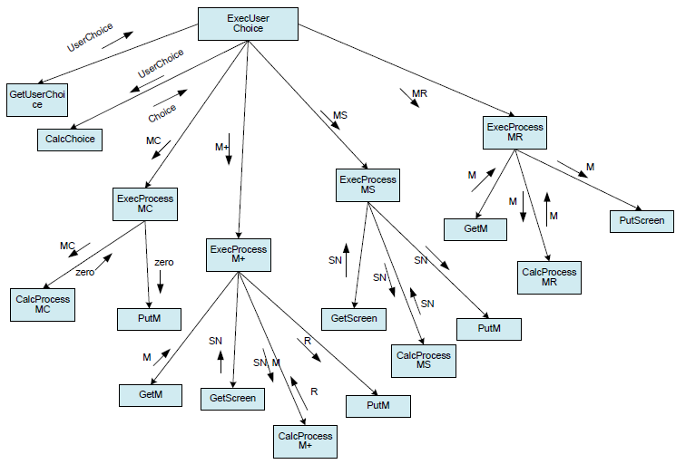
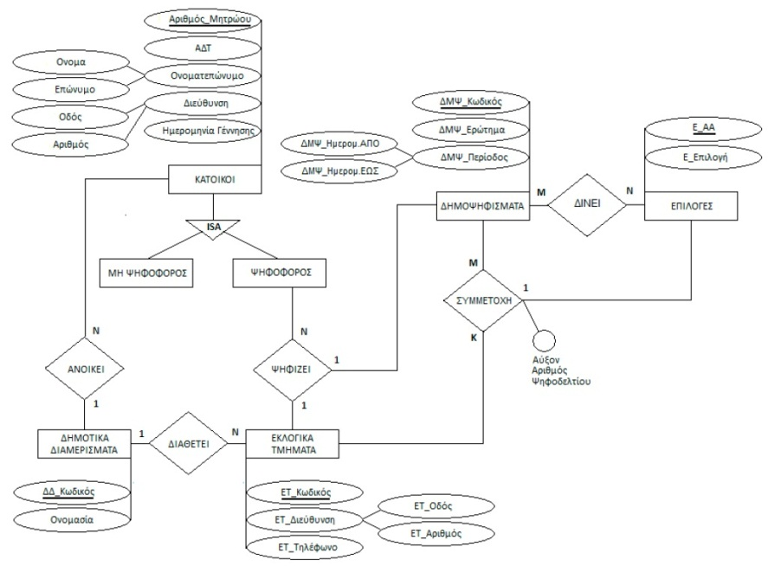 | 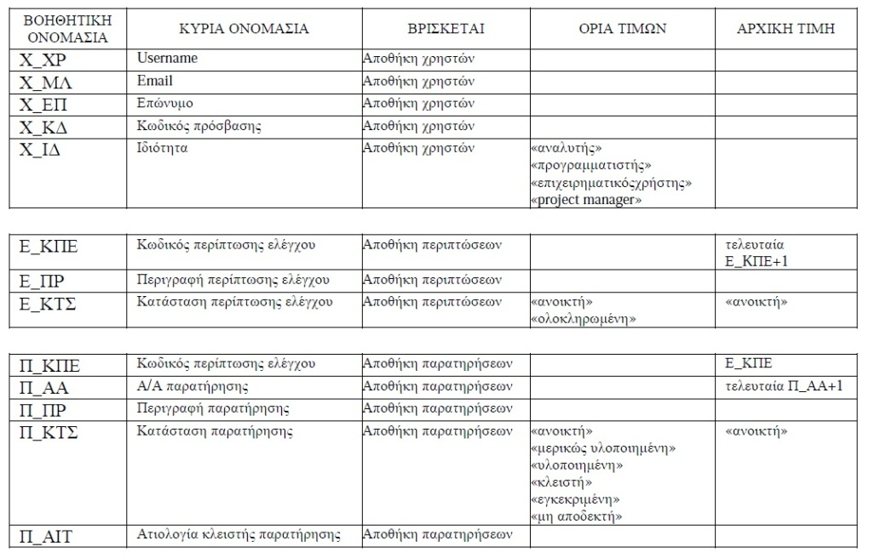

ΕΝΝΟΙΟΛΟΓΙΚΗ ΣΧΕΔΙΑΣΗ ΜΙΑΣ Β.Δ.

H εννοιολογική σχεδίαση μιας βάσης δεδομένων είναι η διαδικασία μοντελοποίησης και ακολουθεί την ανάλυσης μιας εφαρμογής.
Η εννοιολογική σχεδίαση επιτρέπει
- την σημασιολογικής αποτύπωσης της δομής (μορφής και περιεχομένου) των δεδομένων της εφαρμογής

- την μετάβαση με δομημένο τρόπο σε ένα σχήμα υλοποίησης της βάσης δεδομένων

Ειδικότερα, η εννοιολογική σχεδίαση είναι η φάση ανάπτυξης μιας βάσης δεδομένων που περιλαμβάνει την συνεπή αναπαράσταση της δομής των δεδομένων (κυρίως των οντοτήτων, συσχετίσεων και εξαρτήσεων/περιορισμών) ενός υποσυνόλου του πραγματικού κόσμου, όπως αυτό ορίζεται από τις απαιτήσεις μιας εφαρμογής λογισμικού.

ΔΙΑΓΡΑΜΜΑ ΟΝΤΟΤΗΤΩΝ ΣΥΣΧΕΤΙΣΜΩΝ – Δ.Ο.Σ.
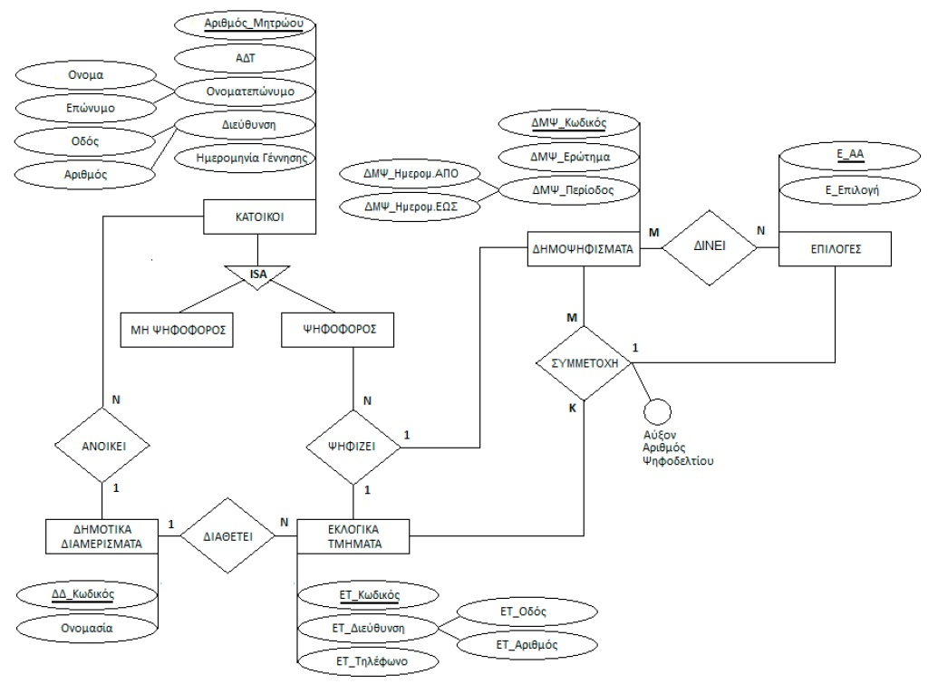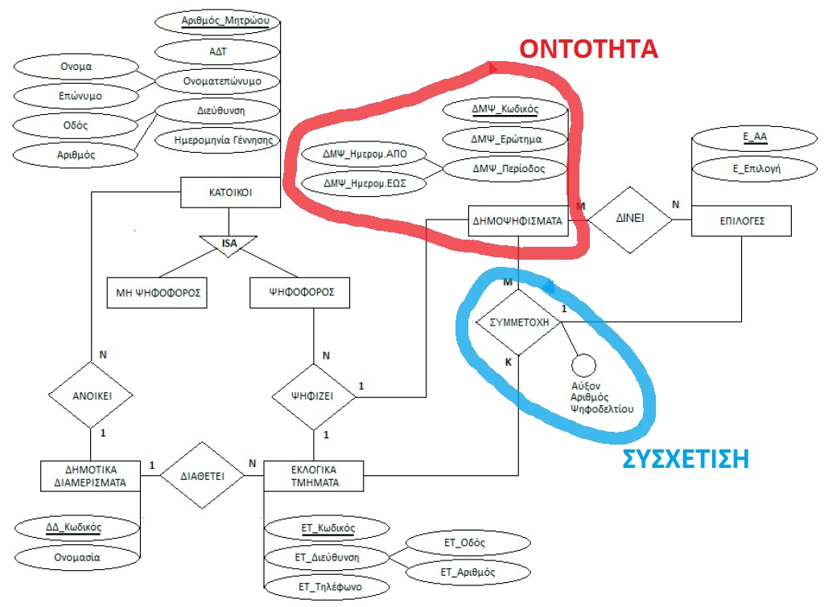

ΔΙΑΓΡΑΜΜΑ ΟΝΤΟΤΗΤΩΝ ΣΥΣΧΕΤΙΣΜΩΝ
Οντότητες,
Κατηγορήματα, Στιγμιότυπα, Πεδία ορισμού, Κλειδιά
Το βασικό «αντικείμενο» που αναπαριστούμε σε ένα Δ.Ο.Σ. είναι η οντότητα, ένα διακεκριμένο στοιχείο του πραγματικού κόσμου με αυτοτέλεια. Μπορεί να είναι ένα αντικείμενο με φυσική υπόσταση (π.χ. ένας μαθητής, ένα όχημα, κ.λπ.) ή μη-φυσική υπόσταση (π.χ. ένα μάθημα, μια εταιρία, ένας τραπεζικός λογαριασμός).
Αντιλαμβανόμαστε μια οντότητα μέσω των ιδιαίτερων χαρακτηριστικών της τα οποία ονομάζονται κατηγορήματα ή γνωρίσματα (π.χ. ένα ΙΧ όχημα έχει αριθμό κυκλοφορίας, μάρκα, τύπο μοντέλου, ισχύ κινητήρα, κ.α. γνωρίσματα). Κάθε κατηγόρημα παίρνει τιμές από ένα πεδίο ορισμού το οποίο ορίζει και τον τύπο δεδομένων του κατηγορήματος.
Μια οντότητα ενός ΔΟΣ αναφέρεται σημασιολογικά σε ένα σύνολο (ή κλάση) από ομοειδή στοιχεία τα οποία θα αποκαλούμε στιγμιότυπα. Για παράδειγμα, ένα στιγμιότυπο της οντότητας όχημα είναι το στοιχείο <ΑΧΝ-5673, FIAT, GT-2001, 1400, ...>.
Συνηθίζεται, να χρησιμοποιούμε τον όρο οντότητα αναφερόμενοι είτε σε ένα στιγμιότυπο, είτε στην κλάση, όπου αυτό είναι απολύτως σαφές από τα συμφραζόμενα.
Το υποσύνολο των κατηγορημάτων (ένα ή πολλά) μιας οντότητας που χαρακτηρίζουν μονοσήμαντα ένα στιγμιότυπο ονομάζονται κλειδί. Δυο βασικοί περιορισμοί που ισχύουν για κάθε κλειδί είναι οι ακόλουθοι:
- το κλειδί μιας οντότητας δε μπορεί να έχει τιμή NULL
- δυο διαφορετικά στιγμιότυπα της ίδιας οντότητας δε μπορεί να έχουν ίδιες τιμές στο κλειδί τους.

Ως πρωτεύον κλειδί ορίζουμε το κλειδί εκείνο που ο σχεδιαστής της βάσης επιλέγει να χρησιμοποιήσει σε ένα συγκεκριμένο εννοιολογικό σχήμα (συνήθως αυτό είναι και το μικρότερο δυνατό [minimal]).

ΔΙΑΓΡΑΜΜΑ ΟΝΤΟΤΗΤΩΝ ΣΥΣΧΕΤΙΣΜΩΝ
Συσχετίσεις

Μια συσχέτιση (ή συσχετισμός) είναι μια λογική σύνδεση μεταξύ δύο ή περισσότερων οντοτήτων την οποία επιθυμούμε να αποθηκεύσουμε στη βάση δεδομένων.

Ο βαθμός μιας συσχέτισης εκφράζει τον αριθμό των οντοτήτων που συμμετέχουν σε αυτή (π.χ. υπάρχουν δυαδικές αλλά και συσχετίσεις βαθμού > 2). Μια συσχέτιση μπορεί να έχει κατηγορήματα (π.χ. η συσχέτιση ΕΞΕΤΑΖΕΤΑΙ μεταξύ των οντοτήτων ΜΑΘΗΤΗΣ και ΜΑΘΗΜΑ μπορεί να έχει ΕΧΤΡΑ/ΕΠΙΠΛΕΟΝ κατηγόρημα το βαθμό του αποτελέσματος).

Κατ’ αντιστοιχία με τις οντότητες, μια συσχέτιση αποτελεί ένα σύνολο από στιγμιότυπα (ζευγάρια ή ταιριάσματα, μεταξύ των στιγμιότυπων των οντοτήτων που συσχετίζονται).
Για παράδειγμα τα ζευγάρια <ΙΩΑΝΝΟΥ, ΜΑΘΗΜΑΤΙΚΑ>, <ΓΕΩΡΓΙΟΥ, ΦΥΣΙΚΗ> αποτελούν στιγμιότυπα της συσχέτισης ΔΙΔΑΣΚΕΙ μεταξύ των οντοτήτων ΚΑΘΗΓΗΤΗΣ και ΜΑΘΗΜΑ.

ΠΑΡΑΔΕΙΓΜΑ ΣΧΕΔΙΑΣΗΣ ΕΝΟΣ Δ.Ο.Σ.
Δημιουργία Οντοτήτων Συσχετισμών

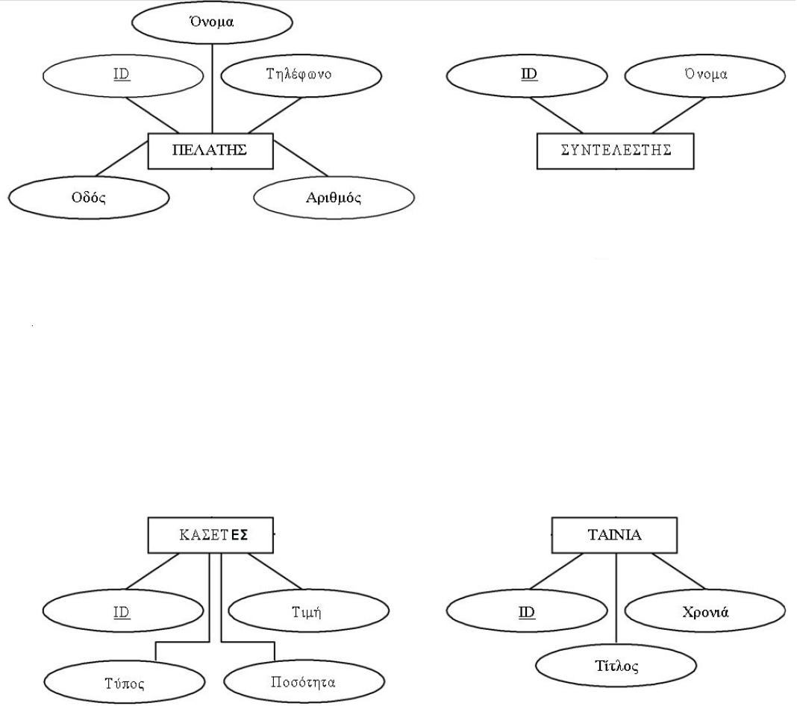
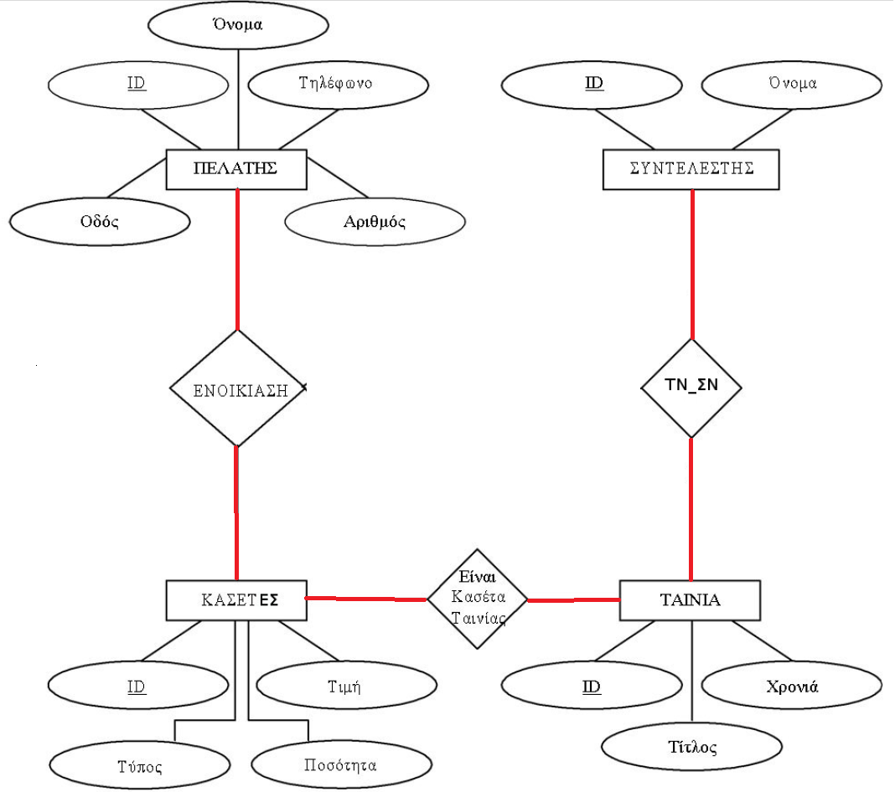

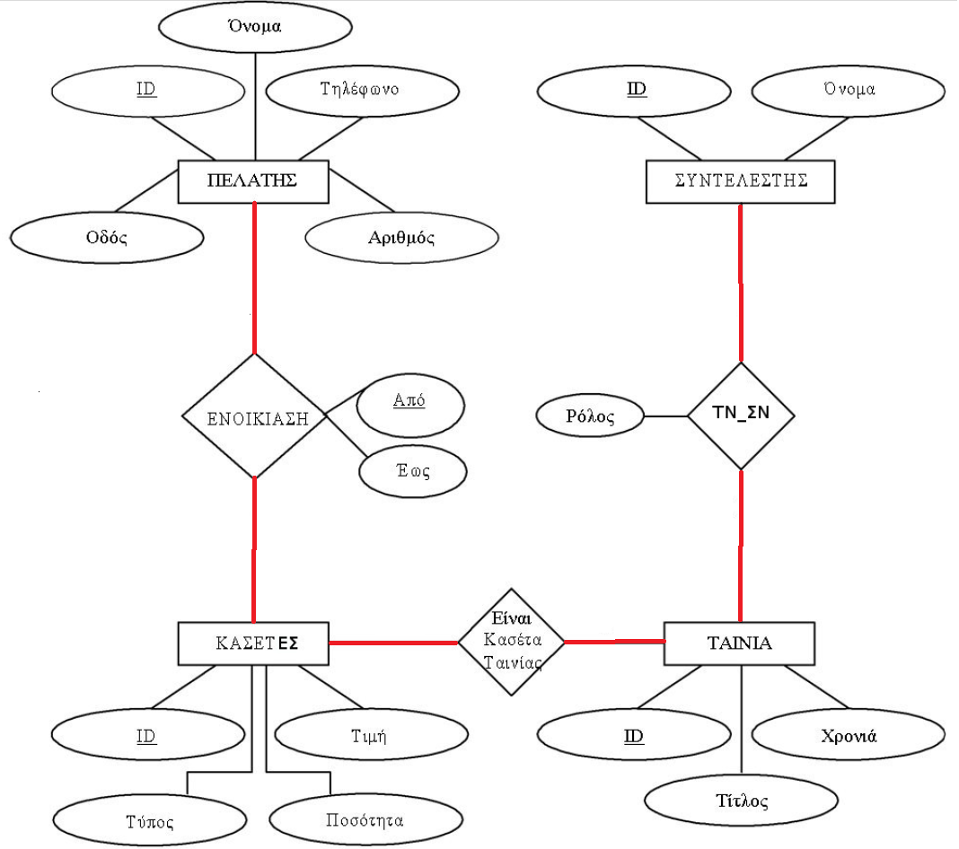

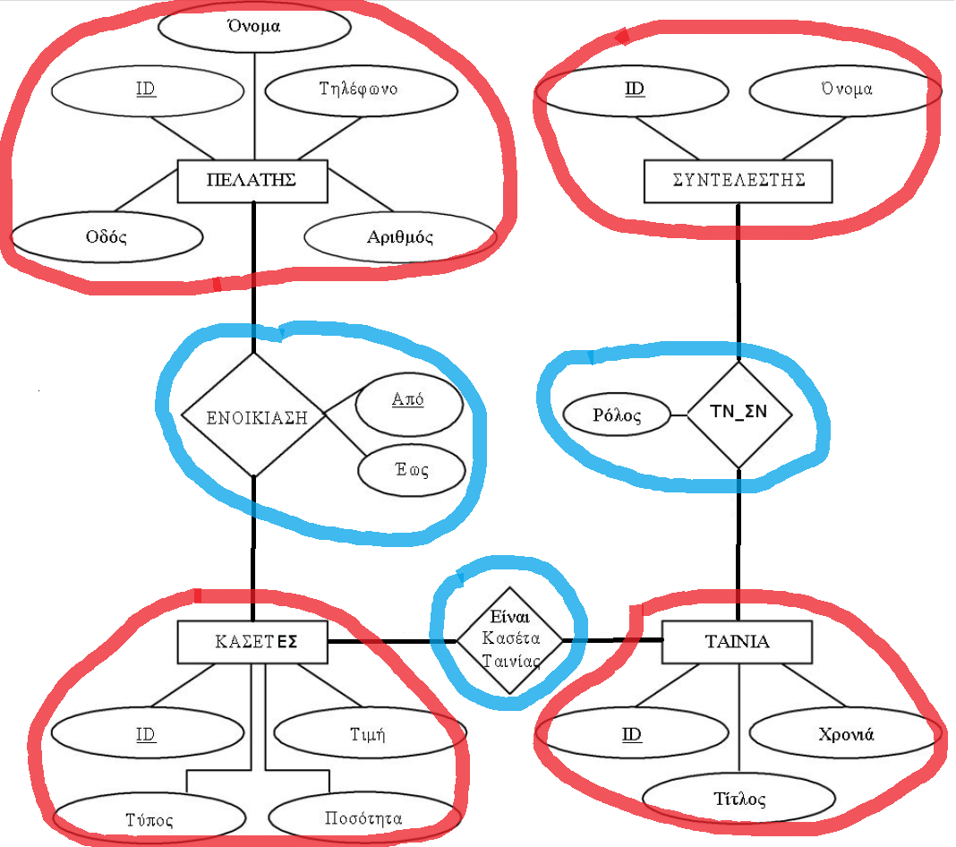
κόκκινα=Οντότητες, μπλέ=Συσχετίσεις

